**Integrantes**

* Gabriel Francisco Lobo - rm99708
* Kayque Lima Nunes - rm550782
* Juan Godoy - rm551408
* Ivan Rangel Pestana Marcolin - rm551005
* Henrique Bernardon Kaawi Massucato - rm99993

**Projeto Links**

URL do repositório: <https://github.com/Jixatos/Sprint-2-1TDSPF.git>

URL da página no gitpages: <https://jixatos.github.io/Checkpoint-2-1TDSPF/>

**Esse é o código da página index.html.**

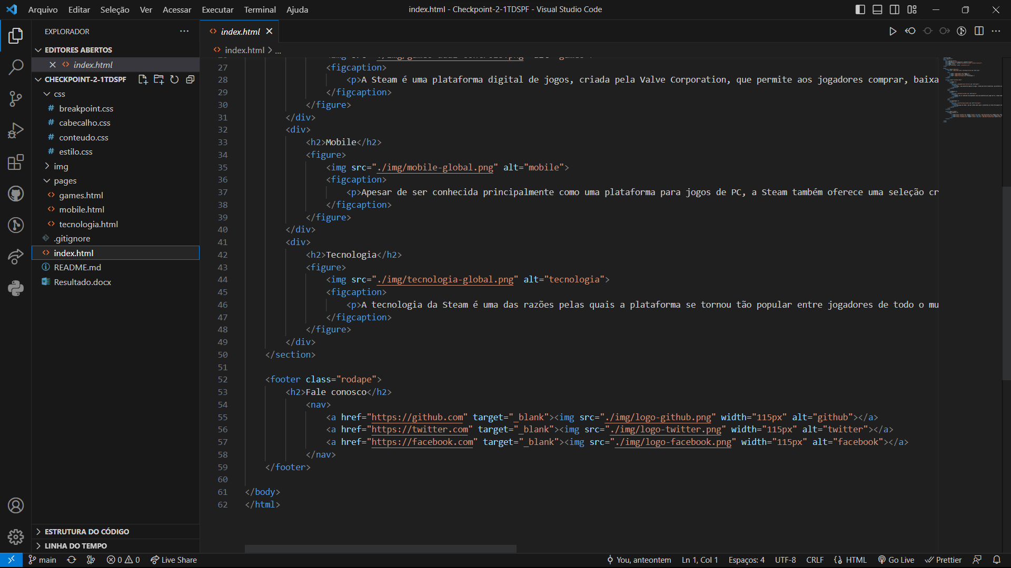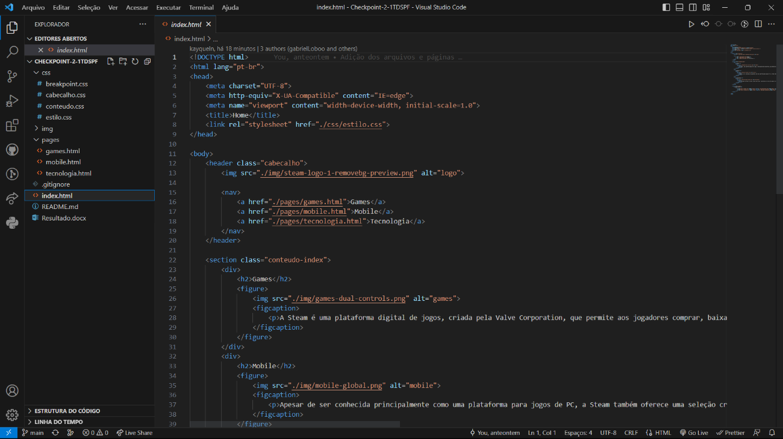

**Esse é o código da página games.html.**

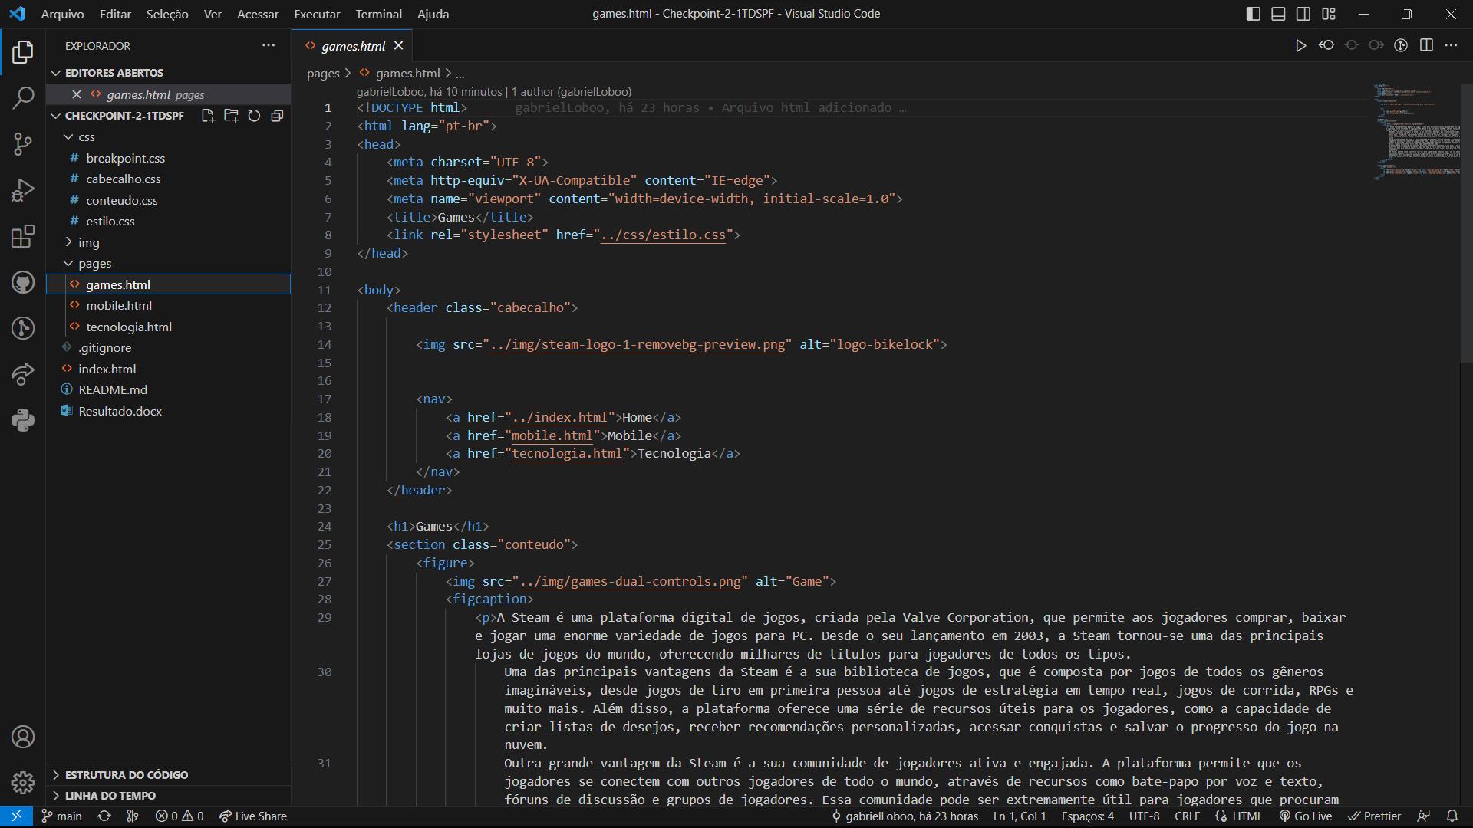

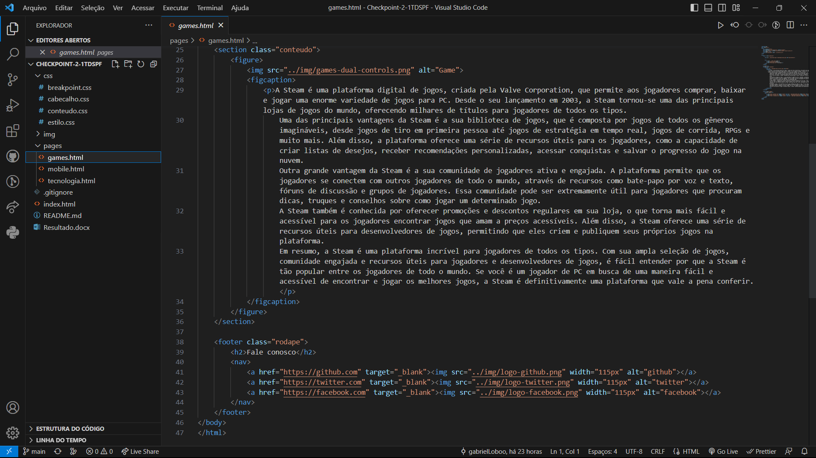

**Esse é o código da página mobile.html.**

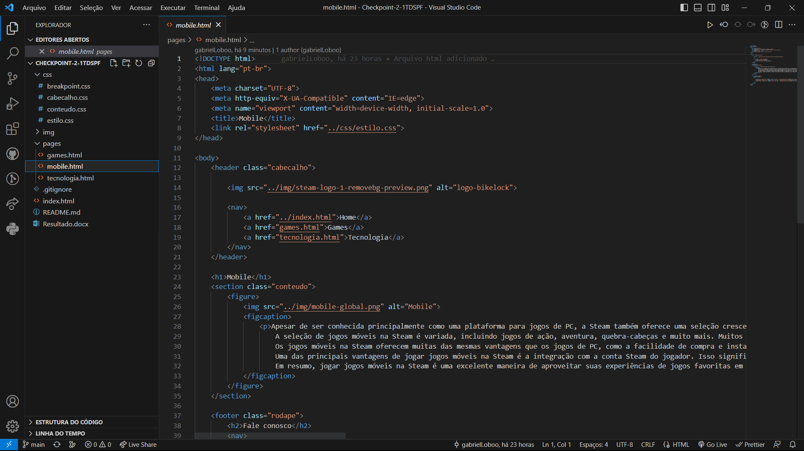

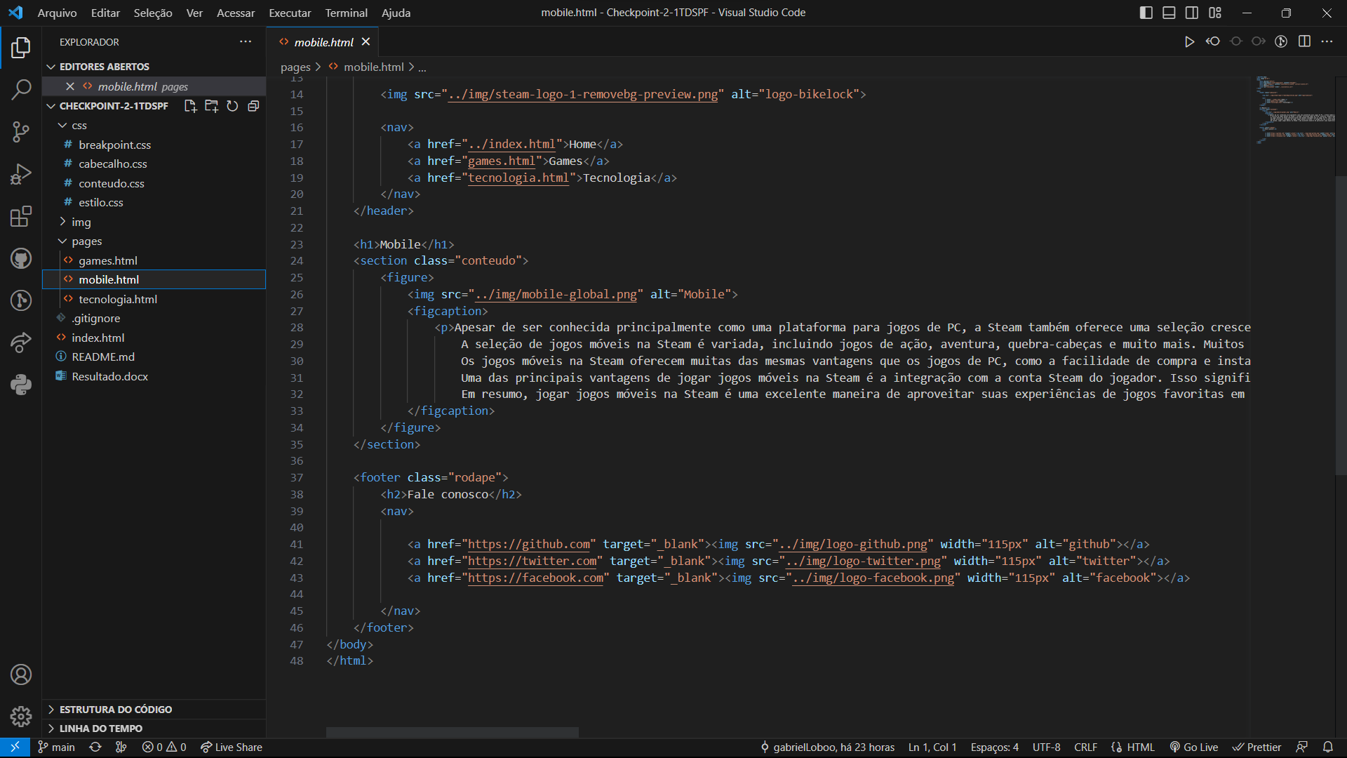

**Esse é o código tecnologia.html**

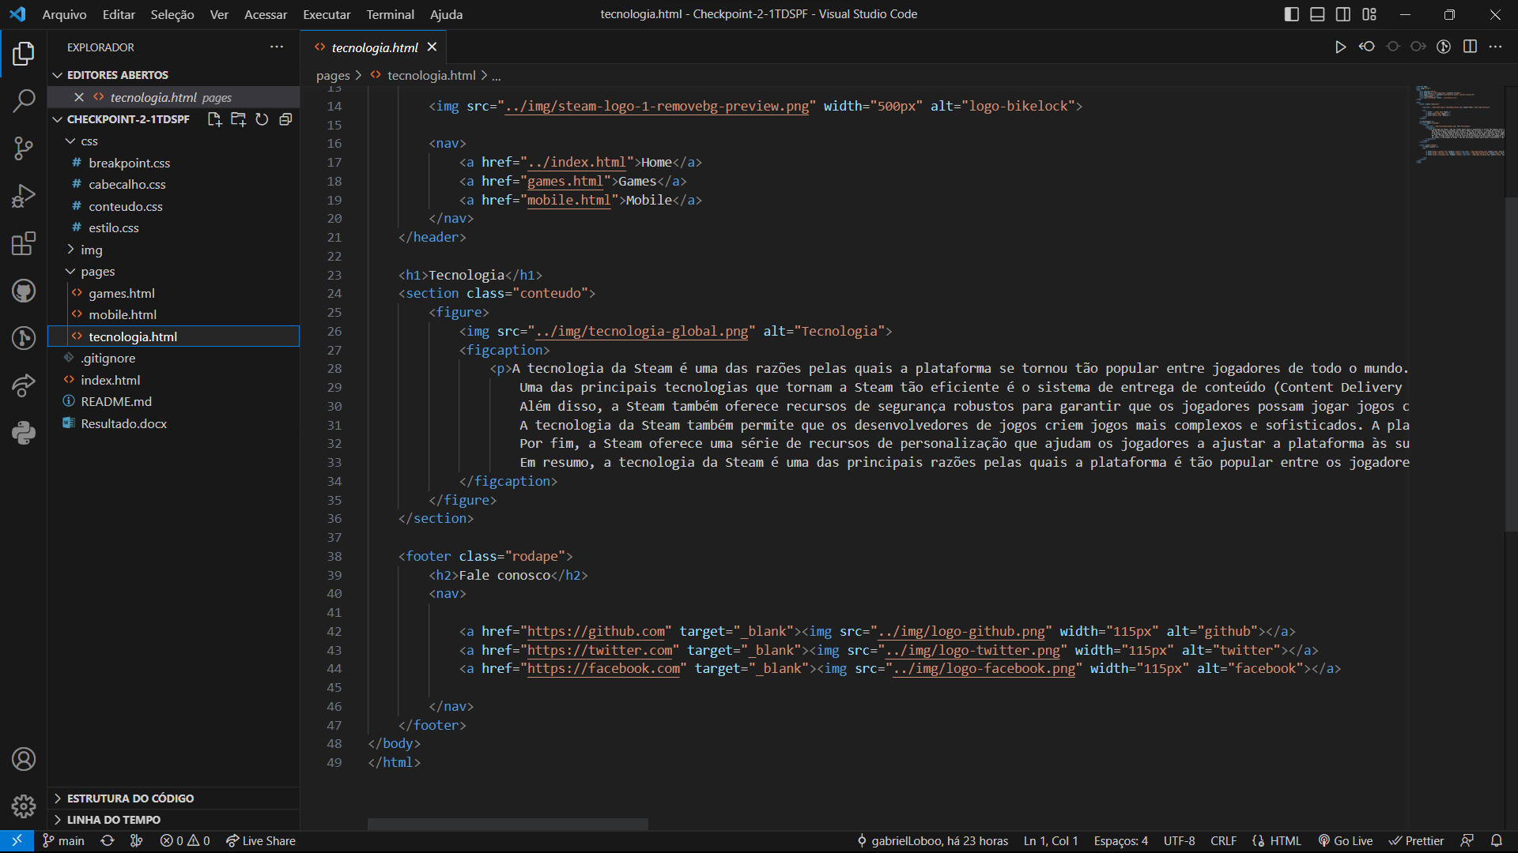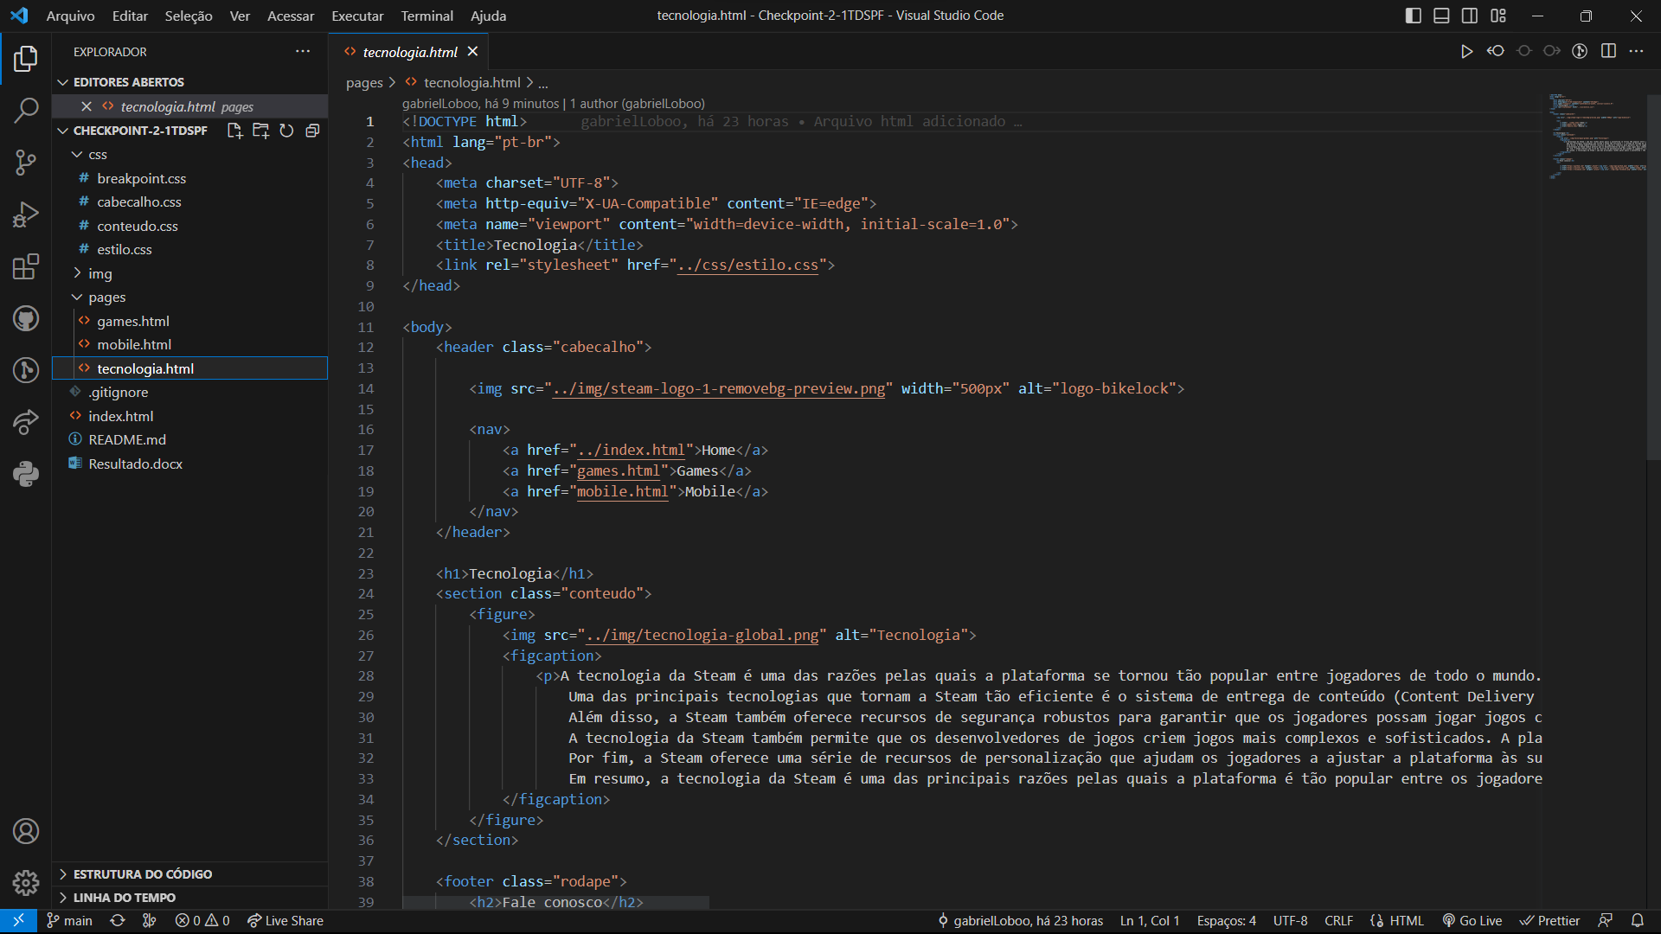

**Esse é o código estilo.css.**

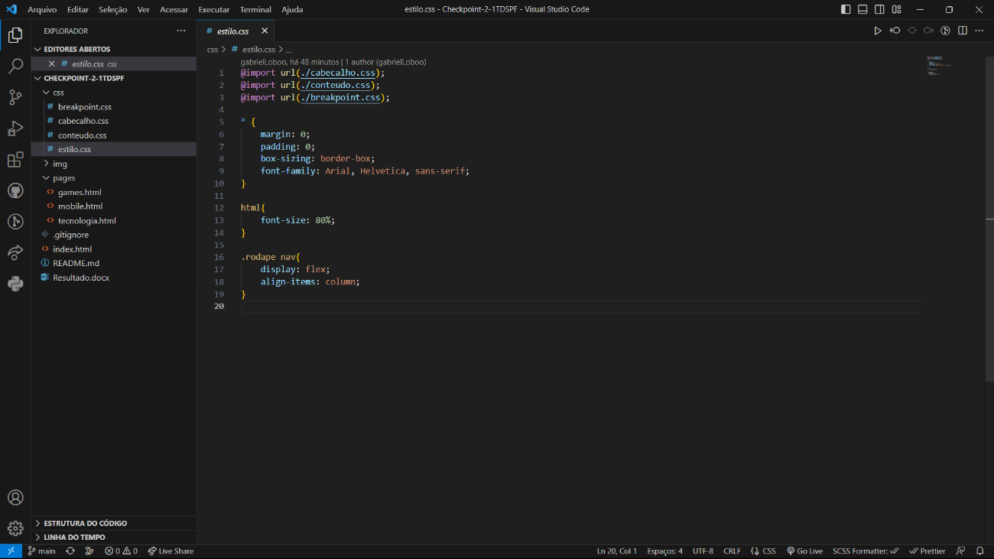

**Esse é o código conteudo.css**

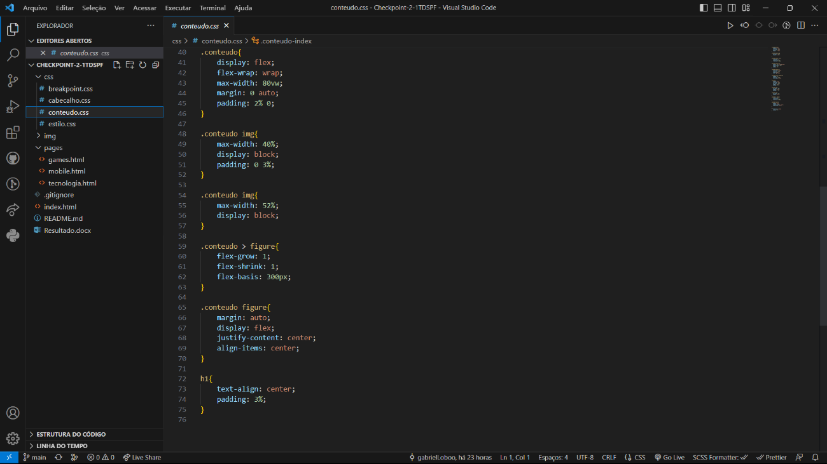

**Esse é o código cabecalho.css**

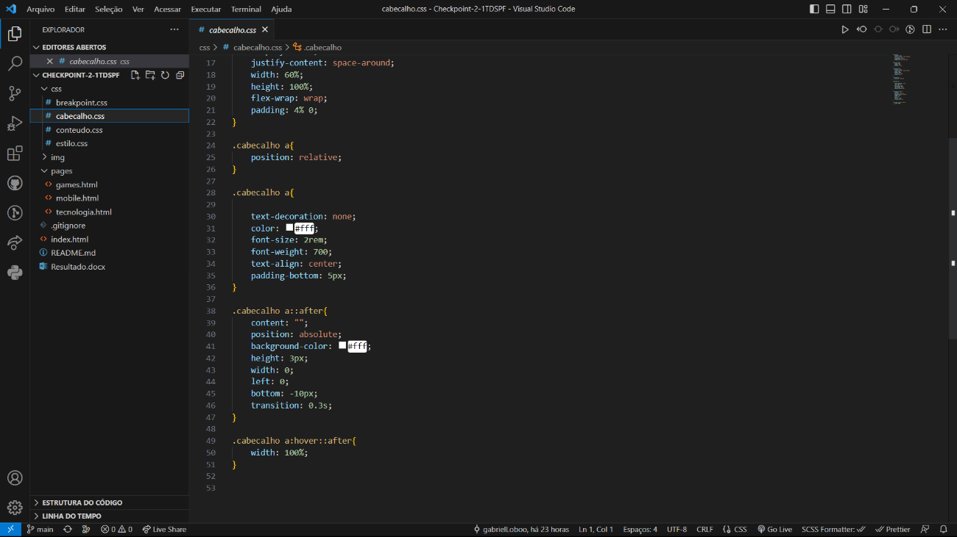

**Esse é o código breakpoint.css.**

